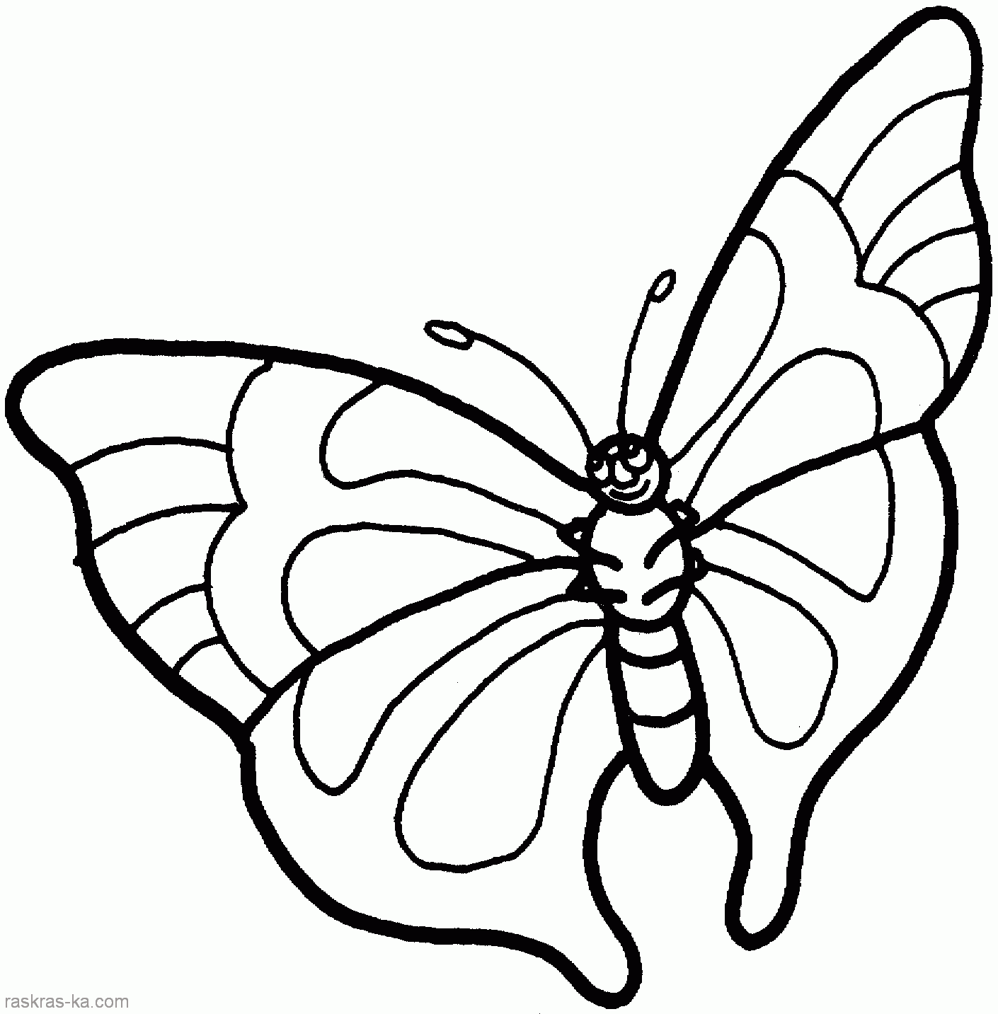
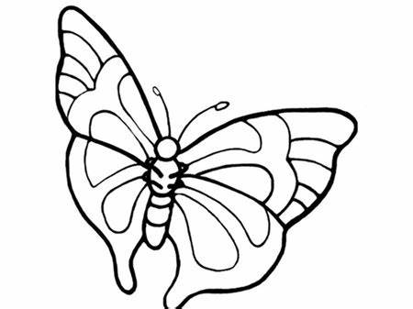
QUANTE FARFALLE!
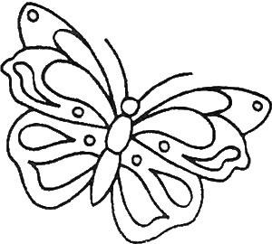

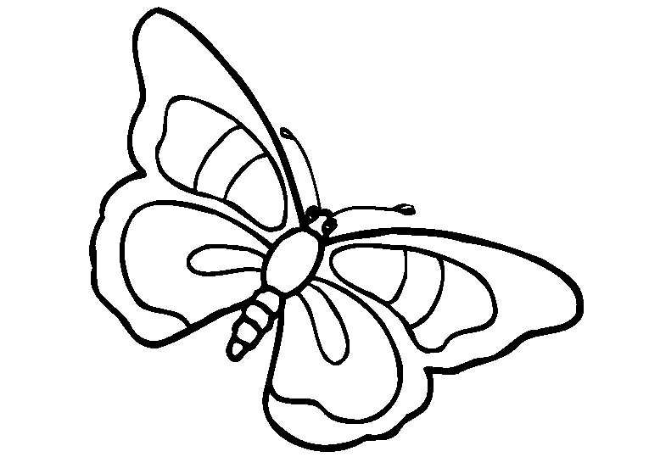

RACCHIUDI IN UN CERCHIO TUTTE LE FARFALLE PICCOLE.
COLORA LA FARFALLA GRANDE.
PICCOLO/ GRANDE
ED ORA DIVERTIAMOCI UN PO’….
USA DEI TAPPI DI SUGHERO, TEMPERE O ACQUARELLI, PER STAMPARE TANTI FIORI COLORATI….

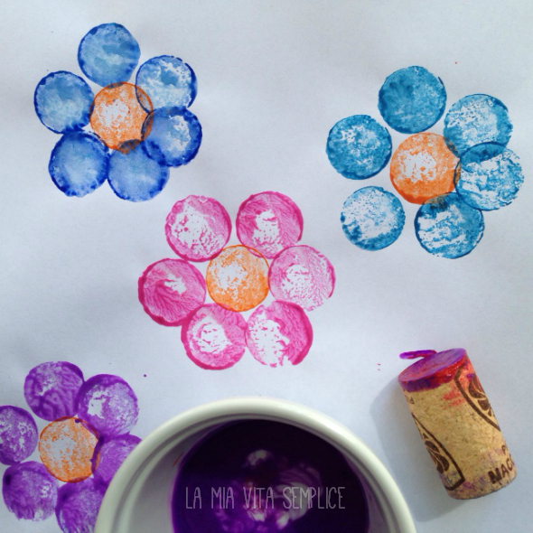

SE VUOI PUOI AGGIUNGERE PIU’ PARTICOLARI… DIPINGERE IL CIELO CON GLI ACQUARELLI, FARE IL PRATO CON UN CARTONCINO VERDE E I GAMBI DEI FIORI CON UN PENNARELLO …

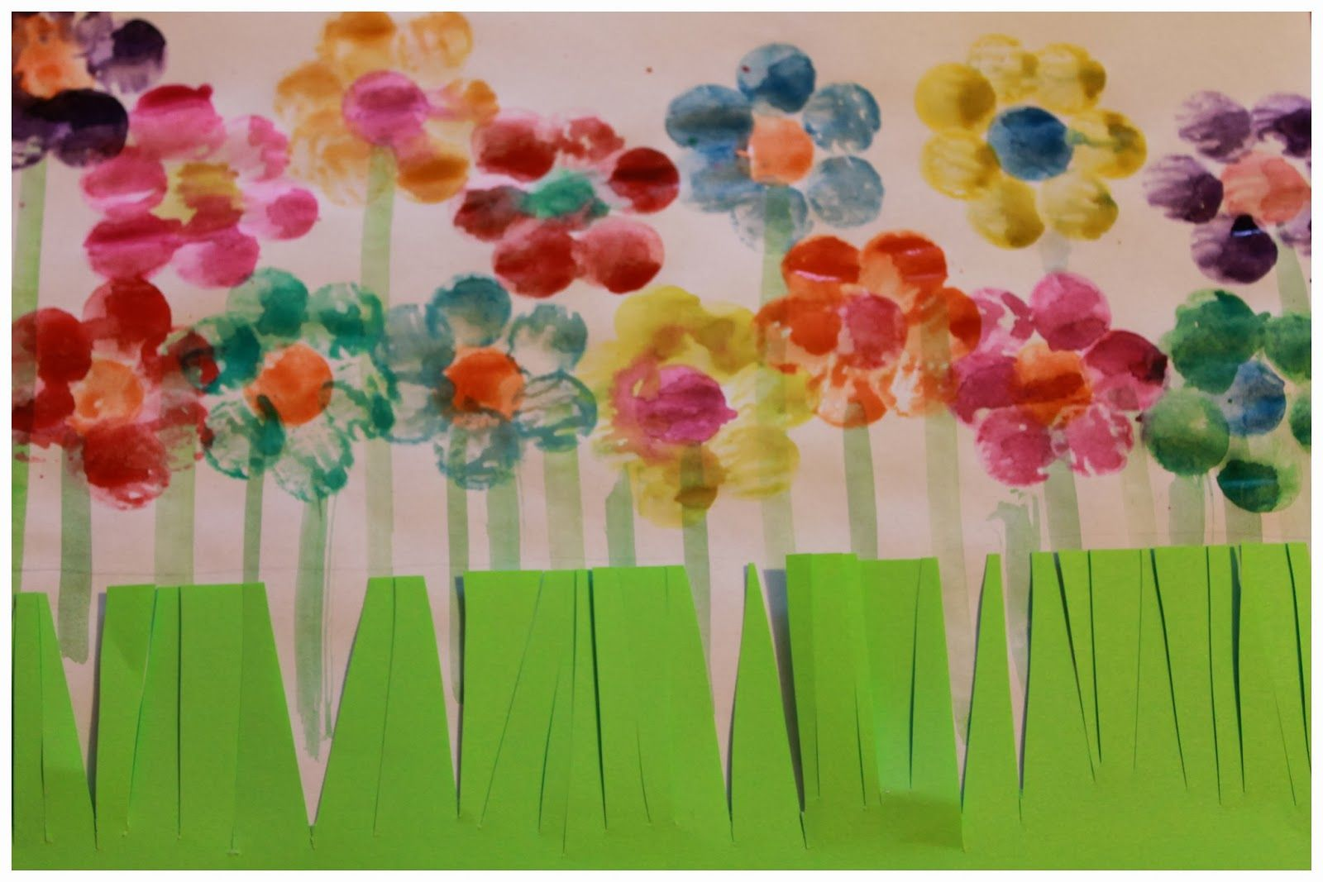
BUON DIVERTIMENTO !!!

